附件4

张家港国贸酒店详细路线

一、无锡硕放机场----张家港国贸酒店
- 机场门口里面买票，门口坐机场专线，直达张家港客运站，路程一小时左右。
- 票价：50元/张，地点：候机楼迎客大厅6号门旁诚际班车售票柜台。
咨询电话：0510-82555190。详细时刻表见下图：
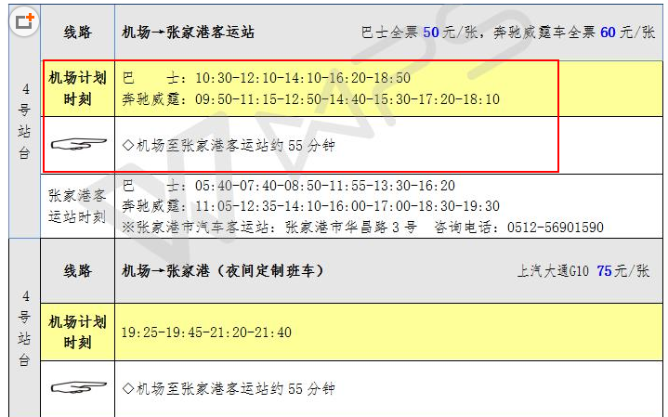
- 详细时刻表见下图：
- 抵达张家港客运站后直接打的至国贸酒店，费用在18元左右。

二、上海虹桥机场----张家港国贸酒店
- 抵达2号航站楼后，直接顺着“长途汽车”方向指示到一旁的上海长途客运西站坐大巴。
- 票价：84/张，发车地点：候机楼右侧停车场 ，咨询电话：021-6605000。
- 发车时间：09:40、10:50~17:50、19:00、20:00、21:00 （每隔1小时1班）。
- 抵达张家港客运站后直接打的至国贸酒店，费用在18元左右。

三、无锡东站（高铁）----张家港国贸酒店
- 无锡汽车客运东站（无锡东站）—锡东大道—S228—张家港汽车客运站。
- 无锡东站-张家港班次：7:00 –20:00（平均20~30分钟一班，大巴或商务车）
- 咨询电话：0510-82588188。
- 抵达张家港客运站后直接打的至国贸酒店，费用在18元左右。

